REQUERIMENTO Nº 976/2021
Súmula - Requeiro ao Poder Executivo Municipal, na pessoa do Excelentíssimo Senhor Igor Soares, Prefeito Municipal, que informe a esta Casa de Leis se há projeções acerca da captação de recursos junto aos governos estadual e federal, afim de fomentar a prática esportiva profissional no município (Bolsa Atleta).
REQUEIRO à Mesa, na forma regimental vigente, que seja oficiado ao Poder Executivo Municipal, na pessoa do Excelentíssimo Senhor Igor Soares Ebert, Prefeito Municipal, para que informe a esta casa de leis se há projeções acerca da captação de recursos junto aos governos estadual e federal, afim de fomentar a prática esportiva profissional no município (Bolsa Atleta).
Justificativa
Senhor Presidente; -
Senhores Vereadores; -
Senhoras Vereadoras; -

O Bolsa-Atleta é um programa que visa garantir a manutenção pessoal dos atletas profissionais que não têm patrocínio. O objetivo desse programa é dar as condições necessárias para que esses atletas se dediquem ao treinamento esportivo e possam participar de competições que permitam o desenvolvimento de suas carreiras. O intuito é oferecer esse benefício aos praticantes esportivos profissionais em diversas modalidades. Caso haja informações, peço gentilmente que seja enviada a esta Casa de Leis para que possamos repassar as devidas informações a quem de direito.
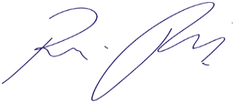
Sala das Sessões Bemvindo Moreira Nery, 28 de maio de 2021.

Vereador Rafael Alan de Moraes Romeiro
Professor Rafael
Presidente
PODEMOS

